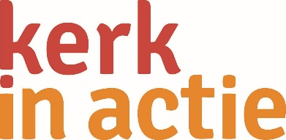
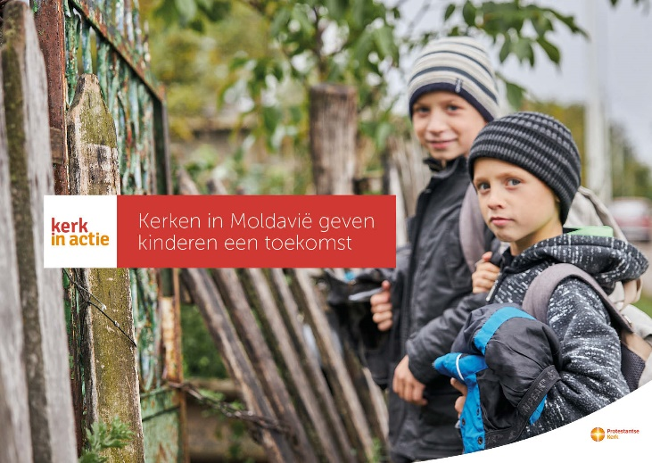

Collecte Werelddiaconaat

Moldavië - Kerken geven kinderen
toekomst

Collecteafkondiging
In Moldavië, het armste land van Europa, worden veel kinderen aan hun lot overgelaten. Hun ouders werken in het buitenland om geld te verdienen of hebben troost gezocht in alcohol. Kinderen groeien op zonder de zorg en liefde die ze nodig hebben. Ze maken hun school niet af en lopen risico slachtoffer te worden van geweld en misbruik.
Kerken en Youth for Christ willen dat voorkomen. Hun goed opgeleide vrijwilligers vangen de kinderen op in de 45 dagcentra van kerken. Hier krijgen 1400 kinderen huiswerkbegeleiding, een maaltijd en bijbellessen. Ook kunnen ze meedoen aan sport- en spelactiviteiten. Vaak ontdekken deze kinderen voor het eerst wat het is om op een liefdevolle manier met elkaar om te gaan, een ervaring voor het leven. Help je mee?
Met jouw gift aan het programma werelddiaconaat van Kerk in Actie geef je kinderen in Moldavië de unieke ervaring van liefdevolle aandacht. Van harte aanbevolen!

Kerkbladbericht

Kerken in Moldavië geven kinderen toekomst
In het arme Moldavië worden veel kinderen aan hun lot overgelaten. Hun ouders zijn voor werk naar het buitenland vertrokken of zoeken troost in alcohol. Kinderen lopen het risico om uitgebuit te worden in bijvoorbeeld de seksindustrie. In samenwerking met Youth for Christ vangen kerken hen op en zorgen ze voor huiswerkbegeleiding, een maaltijd, bijbellessen en sport- en spelactiviteiten. Veel kinderen ontdekken hier voor het eerst hoe je op een liefdevolle manier met elkaar om kunt gaan: een ervaring die ze de rest van hun leven meenemen.

Kerk in Actie steunt via het programma Werelddiaconaat kinderen in Moldavië en andere kwetsbare kinderen wereldwijd om aan een betere toekomst te bouwen. Maak je bijdrage over op NL 89 ABNA 0457 457 457 t.n.v. Kerk in Actie o.v.v. kinderen Moldavië of doneer online. Hartelijk dank voor je gift.

Meer lezen? kerkinactie.nl/kindereninmoldavie

Help je mee om deze collecte tot een succes te maken? Hartelijk dank!

